Compte rendu projet ML

I – Linéaire
On implémente la fonction MSE et le module Linear puis on test notre implémentation sur un problème de régression 2D. On choisit une droite de coefficient 10 à laquelle on rajoute un bruit gaussien de moyenne 0 et d’écart-type 10.
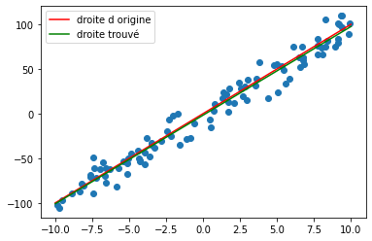
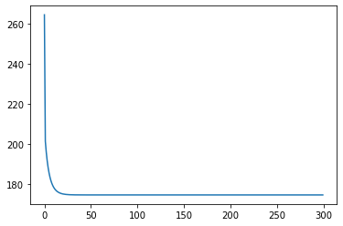

Figure 1: Régression linéaire d'une droite d'équation y = 10x bruité selon une loi normale de moyenne 0 et d'écart-type 10.
Figure 2 : Valeur moyenne de la fonction de coût en fonction du nombre d’itération du jeu de donnée.

On remarque que notre implémentation permet bien de trouver une droite très proche de l’originale. On remarque également une convergence de la fonction de coût très rapide qui semble indépendante du bruit et du coefficient de la droite.

II – Non-Linéaire
- Un premier test simple
On implémente les modules TanH et Sigmoid. On test notre implémentation sur un problème de classification en 2D en apprenant un réseau de composition :
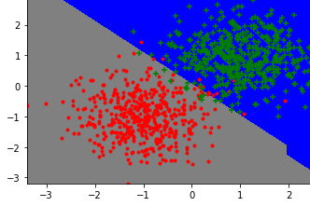
h(2 ->2) , TanH, h(2->1), Sigmoid
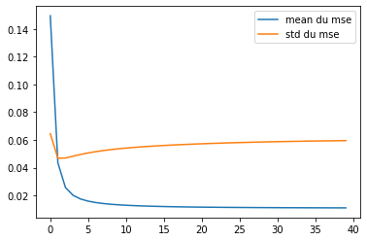

Figure 3 : Frontière de décision d'un réseau de neurone à une couche cachée de taille 2.
Figure 4 : Valeur moyenne de la fonction de coût en fonction du nombre d’itération du jeu de donnée

On remarque que nos modules ont l’air de fonctionner comme prévu.

- Le problème du XOR
On aimerait pouvoir résoudre des problèmes de classification de type XOR. Pour cela on implémente un biais dans le module linear. On test notre implémentation en reprenant la même composition que précédemment (h(2 ->2) , TanH, h(2->1), Sigmoid ) mais en rajoutant un biais aux deux réseaux.
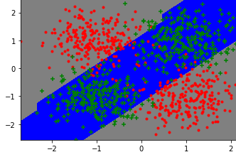
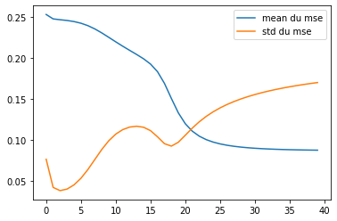

Figure 5 : Frontière de décision d'un réseau de neurone à une couche cachée de taille 2 avec biais.
Figure 6 : Valeur moyenne de la fonction de coût en fonction du nombre d’itération du jeu de donnée

Notre implémentation marche parfaitement dans le cas du XOR, on tente alors de multiplier le nombre de couche et neurones du réseau pour observer son impact sur l’apprentissage.
On choisit un réseau (h(2->80), tanH, h(80-> 50), tanH, h(50, 1), Sigmoid) avec des biais à tous les modules linéaires.

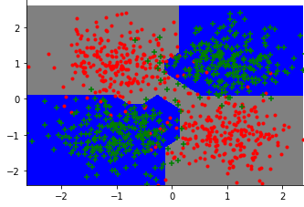
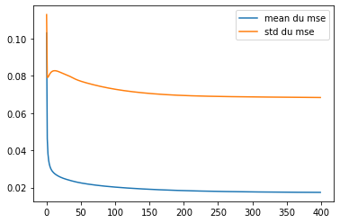

Valeur moyenne de la fonction de coût en fonction du nombre d’itération du jeu de donnée
Frontière de décision du réseau de neurones

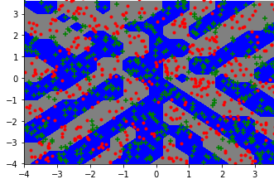
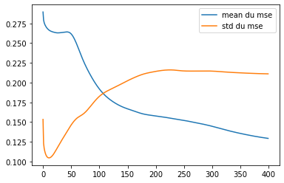
On observe de bien meilleures performances avec plus de couches et plus de neurones. On essaie le même réseau sur un problème de damier.
Frontière de décision du réseau de neurones
Valeur moyenne de la fonction de coût en fonction du nombre d’itération du jeu de donnée
b) L’enjeux de l’initialisation.
Jusqu’à présent on a toujours initialisé les paramètres et les biais de nos réseaux avec une loi uniforme entre -0.5 et 0.5. On choisit à présent d’utiliser une loi normale de centre 0 et de variance 1 et de tester ce paramètre sur le même problème que précédemment avec le même modèle.
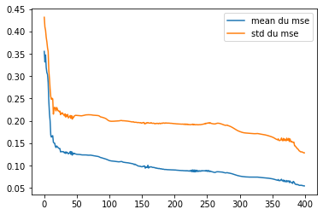
Valeur moyenne de la fonction de coût en fonction du nombre d’itération du jeu de donnée

On remarque une meilleure convergence avec une loi normale qu’avec une loi uniforme. On choisit d’implémenter ces différentes initialisations dans les paramètres de nos réseaux. On ajoute, en plus de la loi uniforme et normale, l’initialisation de Xavier et He utilisée couramment dans les réseaux de neurones.

III – Multi-classes
On implémente les fonctions de coût LogSoftmax et BCE, le module Softmax. On test ces implémentations sur la base de données mnist de sklearn, une base de 1800 chiffre manuscrit en format 8*8 soit 64 entrés.
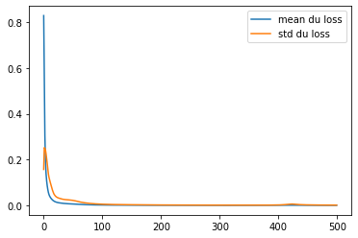
On décide dans un premier temps, d’utiliser un réseau h(64-> 40), tanH, h(40->20), tanH, h(20,10), Softmax avec une perte MSE, une initialisation de Xavier et des biais pour toutes les couches. On utilise également une validation croisée pour s’assurer de nos performances en test.
Avec ces paramètres, on trouve une décroissance très rapide de la fonction de coût et on obtient 97% de bonne classification en moyenne, par validation croisée. En modifiant l’initialisation ou en remplaçant la fonction de coût par BCE au lieu de MSE, on n’observe pas de changement notable, ni dans la courbe d’apprentissage, ni dans les performances de test qui reste entre 96% et 98% de bonnes réponses.
IV – Auto-encoder

Reconstruction d’image après forte compressions :
Nous avons travaillé sur la base de donnée Mnist 8x8.

Visualisation des résultats :
Lineaire(64, 50) → TanH() → Lineaire(50, 64) → Sigmoide() ↔ taux de compression de 21 %
23%d’erreur
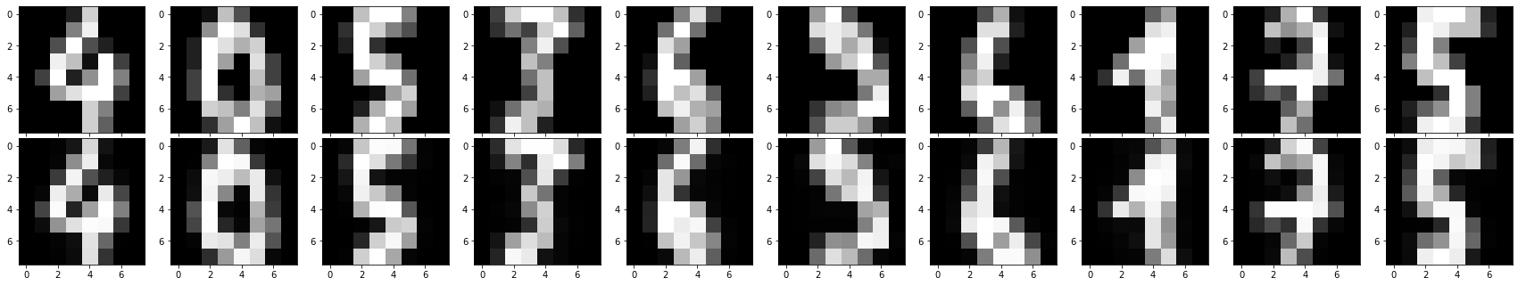
Lineaire(64, 20) → TanH() → Lineaire(20, 64) → Sigmoide() ↔ taux de compression de 68 % :
25%d’erreur
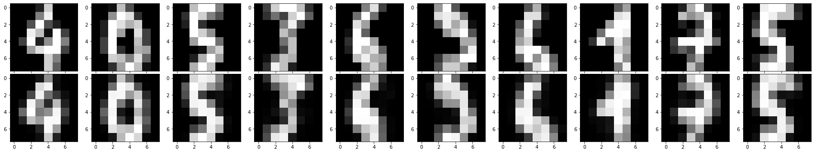
Lineaire(64, 5) → TanH() → Lineaire(5, 64) → Sigmoide() ↔ taux de compression de 92 % :
33%d’erreur
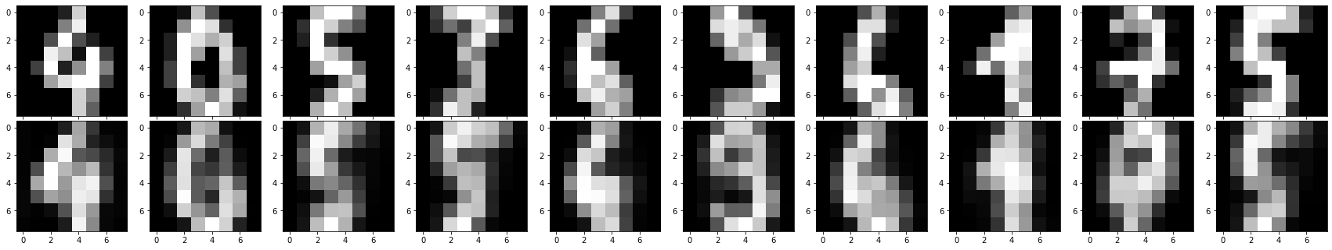

Erreur en fonction du taux de compression :

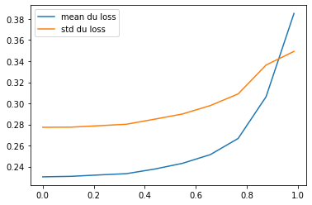

Performance de débruitage :
On a travaillé avec les données Mnist 28x28, avec le réseau suivant :
Encoder : Lineaire(784, 250) → Sigmoide() → Lineaire(250, 60) → Sigmoide()
Decoder : Lineaire(60, 250) → Sigmoide() → Lineaire(250, 784) → Sigmoide()
Soit une compression d’environ 90%.
Remarque : ne marche pas avec des TanH() dans les couchent cachées.

Visualisation des résultats :
Avec 20% de Bruit on obtient 35 % d’erreur.
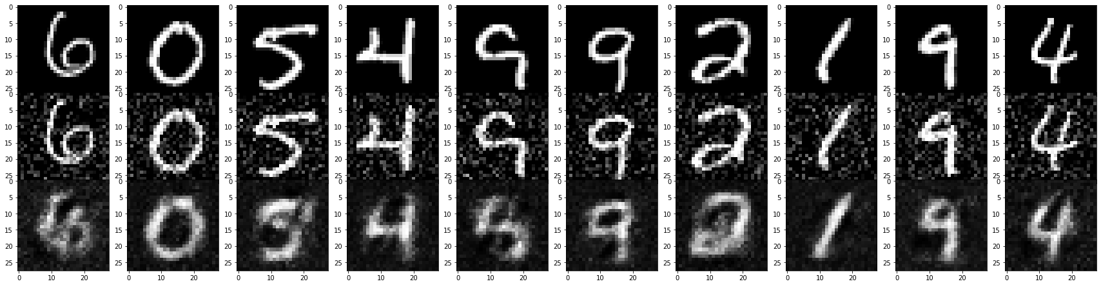
Avec 30% de Bruit on obtient 42 % d’erreur.
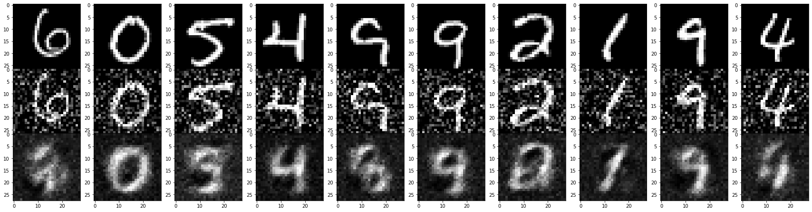

Avec 50% de Bruit on obtient 54 % d’erreur.
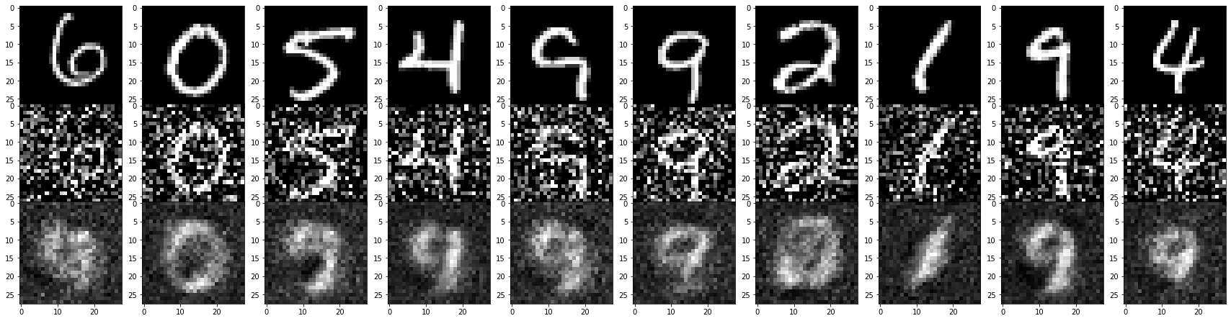

Courbe d’erreur en fonction du bruit :

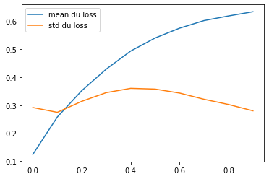

Visualisation de l’espace latent et classification à partir de la représentation latente :

Espace latent et clustering :
On a travaillé sur Mnist 8x8 pour mettre en place une visualisation dans un espace 2D de l’espace original et de l’espace latent en utilisant l’algorithme T-nse pour nos représentation 2D pour voir le clustering induit par un aglorithme de k-means.

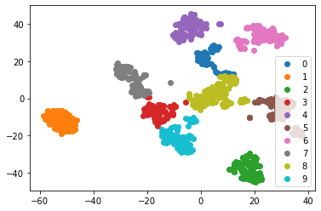Figure 2: Espace Original
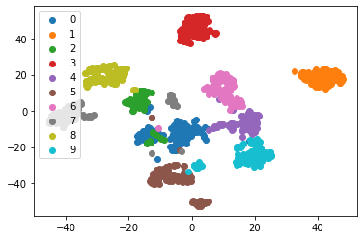Figure 1: Espace latent

Classification :
Nous avons de plus étudier les performances en classification en utilisant comme représentation la représentation latente construite, avec un auto-encoder comme pré-traitement pour apprendre à construire un espace latent et ensuite apprendre un classifieur à partir de cet espace.
Résultat sur 10 images de test :
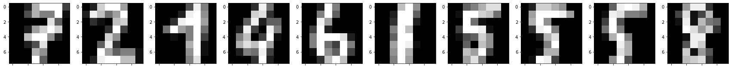
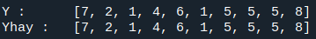

Sur 600 images de test on obtient 0.06% d’erreur avec un apprentissage sur l’espace latent.
Avec un apprentissage sur l’espace originale : 0 % d’erreur sur les 600 images.

